**云南大学数学系《离散数学》上机实验报告**

|  |  |  |
| --- | --- | --- |
| **课程名称**：离散数学 | **学期：**2014—2015学年秋季学期 | **成绩**： |
| **指导教师**： 李建平 | **学生姓名**： **金洋** | **学生学号**：20131910023 |
| **实验名称**： **Boolean product** | | |
| **实验编号**：No. 2 | **实验日期**： **2014.10.10** | **实验学时**：2 |
| **学院：** 数学与统计学院 | **专业：** 信息与计算科学 | **年级**：2013级 |

**一、实验目的**

使用c语言实现计算输入的两个布尔矩阵的布尔乘积；

1. **实验内容**

使用c语言实现求两个布尔矩阵的布尔乘积；

**三、使用环境**

平台：Microsoft Visual C++ 6.0

语言：C语言

1. **算法介绍**

Algorithm Boolean product；

Input two Boolean matrixes Am*p and Bp*n；

Output the Boolean product Cm*n；

Begin

Step1:For i=1 through m

For j=1 through n

1. c[i][j]=0
2. for k=1 through p

if (a[i][k] and b[k][j]) then

1. c[i][j]=1;
2. break;

End;

**五、调试过程**

1．程序代码

#include <stdio.h>

void main()

{

int a[101][101],b[101][101],c[101][101],i,j,k,m,p,n;

printf("Please input the size of matrix A[m*p],B[p*n]---m,p,n.\n");

scanf("%d,%d,%d",&m,&p,&n);

printf("Please input matrix A.\n");

for (i=1;i<=m;i++)

for (j=1;j<=p;j++)

scanf("%d",&a[i][j]);

printf("Please input matrix B.\n");

for (i=1;i<=p;i++)

for (j=1;j<=n;j++)

scanf("%d",&b[i][j]);

for (i=1;i<=m;i++)

for (j=1;j<=n;j++)

{

c[i][j]=0;

for (k=1;k<=p;k++)

if (a[i][k] && b[k][j])

{c[i][j]=1;break;}

}

printf("The Boolean product C is:\n");

for (i=1;i<=m;i++)

{

for (j=1;j<=n;j++)

printf("%d ",c[i][j]);

printf("\n");

}

}

2. 运行结果

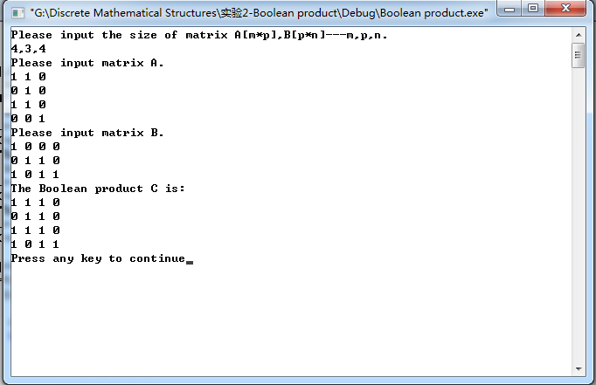

**六、总结**

1.学会使用c语言实现求两个布尔矩阵的布尔乘积；

1. **参考文献**

1. 谭浩强著.《c程序设计》（第三版）.清华大学出版社.2005.7；

2.（美）科曼（Kolman,B.）,（美）巴斯比(Busby,R.C.)，(美)罗斯(Ross,S.C.)著.《离散数学结构》（第6版 影印版）.高等教育出版社.2012.3；

**八、教师评语**